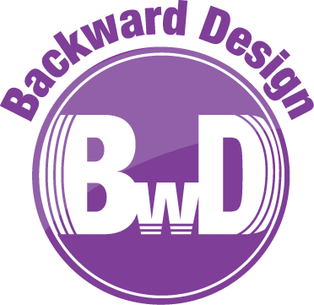


หน่วยการเรียนรู้อิงมาตรฐานตามแนวทาง Backward Design

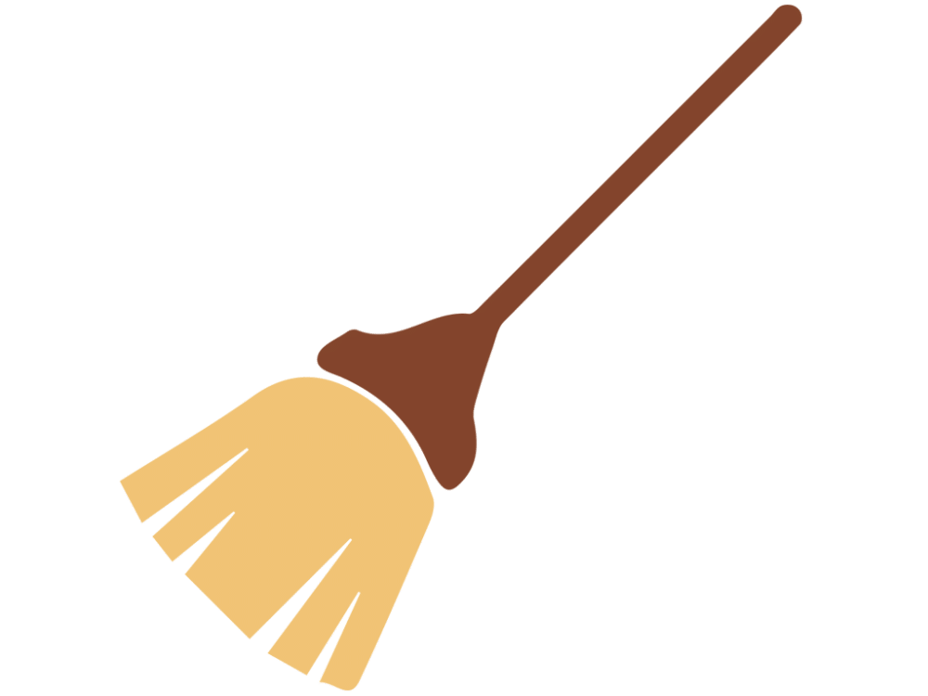
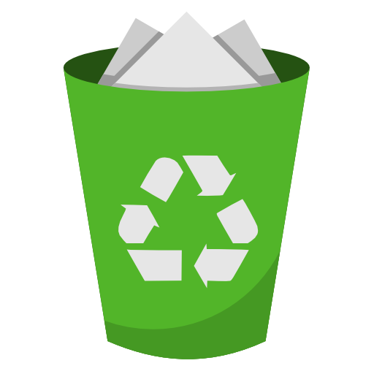
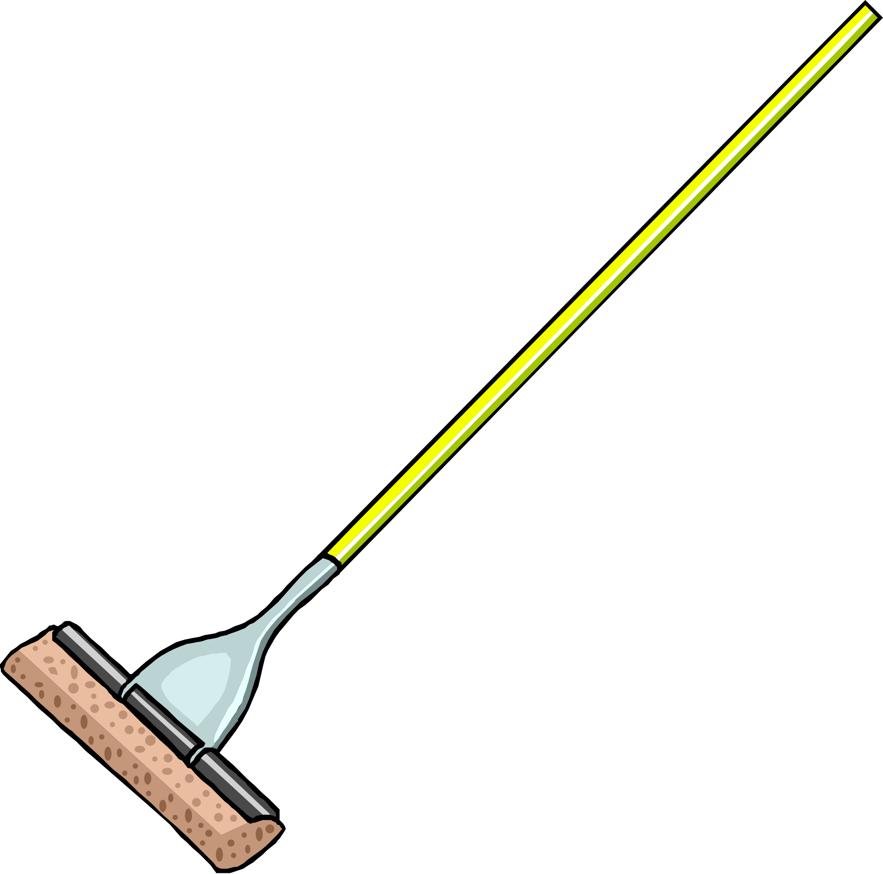
หน่วยการเรียนรู้ที่ 1 งานบ้าน
รหัส-ชื่อรายวิชา ง 121 กลุ่มสาระการเรียนรู้ การงานอาชีพและเทคโนโลยี
ชั้น ประถมศึกษาปีที่ 2 ภาคเรียนที่ 1 เวลาเรียน 7 ชั่วโมง
ผู้สอน โรงเรียน

ขั้นที่ 1 กำหนดเป้าหมายหลักของการเรียนรู้


มาตรฐานการเรียนรู้และตัวชี้วัด

มาตรฐานการเรียนรู้
มาตรฐาน ง 1.1 เข้าใจการทำงาน มีความคิดสร้างสรรค์ มีทักษะกระบวนการทำงาน ทักษะการจัดการ ทักษะกระบวนการแก้ปัญหา ทักษะการทำงานร่วมกัน และทักษะการแสวงหาความรู้ มีคุณธรรม และลักษณะนิสัยในการทำงาน มีจิตสำนึกในการใช้พลังงาน ทรัพยากร และสิ่งแวดล้อม เพื่อการดำรงชีวิตและครอบครัว
ตัวชี้วัด
ง 1.1 ป.2/1 บอกวิธีการและประโยชน์การทำงานเพื่อช่วยเหลือตนเองและครอบครัว
ง 1.1 ป.2/2 ใช้วัสดุ อุปกรณ์ และเครื่องมือในการทำงานอย่างเหมาะสมกับงาน และประหยัด
ง 1.1 ป.2/3 ทำงานเพื่อช่วยเหลือตนเองและครอบครัวอย่างปลอดภัย

ความรู้ฝังแน่น ความเข้าใจที่คงทน (Enduring Understanding)

นักเรียนเข้าใจว่า บ้านเป็นสถานที่พักอาศัยที่มีสมาชิกในบ้านอาศัยอยู่ ถ้าสมาชิกทุกคนในบ้าน
ทำตามบทบาทและหน้าที่ของตนเองจะทำให้บ้านน่าอยู่และสมาชิกในบ้านมีความสุข
การทำงานบ้านช่วยให้บ้านสะอาด เป็นระเบียบเรียบร้อย น่าอยู่อาศัย และสมาชิกในบ้านมีความ
รักใคร่สามัคคีกัน

พื้นบ้านมีหลายประเภทเราต้องกวาดบ้านทุกวัน และเลือกใช้อุปกรณ์ในการทำความสะอาด
ให้เหมาะสม เพื่อเป็นการประหยัดเวลาและแรงงาน
การช่วยพ่อแม่ล้างทำความสะอาดอุปกรณ์เครื่องใช้ในการรับประทานอาหาร เป็นการแบ่งเบา ภาระหน้าที่ในการทำงานบ้านและฝึกความรับผิดชอบในหน้าที่

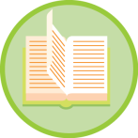
สาระการเรียนรู้

1. บทบาทและหน้าที่ของสมาชิกในบ้าน
2. ประโยชน์ของการทำงานบ้านเพื่อช่วยเหลือตนเองและครอบครัว
3. การกวาดบ้าน
- วัสดุ อุปกรณ์ที่ใช้ในการกวาดบ้าน
- วิธีการกวาดบ้าน
- ประโยชน์ของการกวาดบ้าน
4. การล้างอุปกรณ์เครื่องใช้ในการรับประทานอาหาร
- วัสดุ อุปกรณ์ในการล้างอุปกรณ์เครื่องใช้ในการรับประทานอาหาร
- การล้างจาน ชาม ถ้วย และช้อนส้อม
- การล้างแก้วน้ำ
- ประโยชน์ของการล้างอุปกรณ์เครื่องใช้ในการรับประทานอาหารอย่างถูกวิธี

สมรรถนะสำคัญของผู้เรียน

1. ความสามารถในการสื่อสาร
2. ความสามารถในการคิด
3. ความสามารถในการแก้ปัญหา
4. ความสามารถในการใช้ทักษะชีวิต
5. ความสามารถในการใช้เทคโนโลยี

คุณลักษณะอันพึงประสงค์

มีวินัย


คำถามสำคัญ

1. ถ้าสมาชิกในบ้านทุกคนทำตามบทบาทและหน้าที่ของตนเองจะเป็นอย่างไร
2. การทำงานบ้านเพื่อช่วยเหลือตนเองและครอบครัวมีประโยชน์ต่อนักเรียนอย่างไร
3. นักเรียนมีวิธีการใดให้อุปกรณ์ที่ใช้ในการกวาดบ้านใช้งานได้นาน
4. นักเรียนดูแลวัสดุ อุปกรณ์ในการกวาดบ้านอย่างไรให้คงทน
5. การทำความสะอาดอุปกรณ์เครื่องใช้ในการรับประทานอาหารมีประโยชน์อย่างไร
6. ถ้านักเรียนล้างจาน ชาม ถ้วย และช้อนส้อมไม่ถูกวิธีจะเกิดผลอย่างไร
7. นักเรียนมีวิธีการอย่างไรในการล้างแก้วน้ำให้สะอาดไม่มีกลิ่นคาว

ขั้นที่ 2 กำหนดหลักฐานหรือร่องรอยของการเรียนรู้

ภาระงาน : ชิ้นงาน/การแสดงออกของผู้เรียน

1. ชิ้นงานที่ 1 เรื่อง การกวาดพื้นห้องเรียน
2. ชิ้นงานที่ 2 เรื่อง การล้างทำความสะอาดอุปกรณ์เครื่องใช้ในการรับประทานอาหาร

การประเมินการเรียนรู้

1. ประเมินความรู้ เรื่อง บทบาทและหน้าที่ของสมาชิกในบ้าน ประโยชน์ของการทำงานบ้าน
เพื่อช่วยเหลือตนเอง และครอบครัว การกวาดบ้าน การล้างอุปกรณ์เครื่องใช้ในการรับประทาน
อาหาร (K) ด้วยแบบทดสอบ
2. ประเมินกระบวนการทำงานกลุ่ม (P) ด้วยแบบประเมิน
3. ประเมินชิ้นงาน เรื่อง การกวาดพื้นห้องเรียน (P) ด้วยแบบประเมิน
4. ประเมินชิ้นงาน เรื่อง การล้างทำความสะอาดอุปกรณ์เครื่องใช้ในการรับประทานอาหาร (P)
ด้วยแบบประเมิน
5. ประเมินคุณลักษณะอันพึงประสงค์ ด้านมีวินัย (A) ด้วยแบบประเมิน


แบบประเมินตามสภาพจริง (Rubrics)

แบบประเมินกระบวนการทำงานกลุ่ม
รายการการประเมิน | ระดับคุณภาพ
รายการการประเมิน | 4 | 3 | 2 | 1
กระบวนการ  ทำงานกลุ่ม | มีการกำหนดบทบาท  สมาชิกชัดเจน  และมีการชี้แจงเป้าหมาย  การทำงาน  มีการปฏิบัติงานร่วมกัน  อย่างร่วมมือร่วมใจ  พร้อมกับการประเมินเป็นระยะ ๆ | มีการกำหนดบทบาท  สมาชิกชัดเจน  มีการชี้แจงเป้าหมาย  อย่างชัดเจนและปฏิบัติงานร่วมกัน  แต่ไม่มีการประเมิน  เป็นระยะ ๆ | มีการกำหนดบทบาท  เฉพาะหัวหน้า  ไม่มีการชี้แจงเป้าหมาย  อย่างชัดเจน  ปฏิบัติงานร่วมกัน  ไม่ครบทุกคน | ไม่มีการกำหนด  บทบาทสมาชิก  และไม่มีการชี้แจงเป้าหมาย สมาชิก  ต่างคนต่างทำงาน

แบบประเมินชิ้นงาน เรื่อง การกวาดพื้นห้องเรียน
รายการการประเมิน | ระดับคุณภาพ
รายการการประเมิน | 4 | 3 | 2 | 1
การกวาดพื้นห้องเรียน | กวาดพื้นห้องเรียน  ได้อย่างถูกต้อง  คล่องแคล่ว และแนะนำ  การทำงานให้ผู้อื่น | กวาดพื้นห้องเรียน  ได้อย่างถูกต้อง  คล่องแคล่ว | กวาดพื้นห้องเรียน  ได้อย่างถูกต้อง  ด้วยตนเอง | กวาดพื้นห้องเรียน  ได้อย่างถูกต้อง  แต่ต้องมีผู้แนะนำ  ในแต่ละขั้นตอน

แบบประเมินชิ้นงาน เรื่อง การล้างทำความสะอาดอุปกรณ์เครื่องใช้ในการรับประทานอาหาร
รายการการประเมิน | ระดับคุณภาพ
รายการการประเมิน | 4 | 3 | 2 | 1
การล้างทำความสะอาด  อุปกรณ์เครื่องใช้ในการ  รับประทานอาหาร | ล้างทำความสะอาด  อุปกรณ์เครื่องใช้ในการ  รับประทานอาหาร  ได้อย่างถูกต้อง  และสามารถแนะนำ  ให้ผู้อื่นปฏิบัติตามได้  จนเกิดความชำนาญ | ล้างทำความสะอาด  อุปกรณ์เครื่องใช้ในการ  รับประทานอาหาร  ได้อย่างถูกต้อง  จนเกิดความชำนาญ | ล้างทำความสะอาด  อุปกรณ์เครื่องใช้ในการ  รับประทานอาหาร  ได้อย่างถูกต้อง  ด้วยตนเอง | ล้างทำความสะอาด  อุปกรณ์เครื่องใช้ในการ  รับประทานอาหาร  ได้อย่างถูกต้อง  แต่ต้องมีผู้อื่นแนะนำ  ทีละขั้นตอน

แบบประเมินคุณลักษณะอันพึงประสงค์

มีวินัย
ตัวชี้วัดที่ 3.1 ปฏิบัติตามข้อตกลง กฎเกณฑ์ ระเบียบ ข้อบังคับของครอบครัว โรงเรียนและสังคม

พฤติกรรมบ่งชี้ | ดีเยี่ยม (3) | ดี (2) | ผ่าน (1) | ไม่ผ่าน (0)
3.1.1 ปฏิบัติตนตามข้อตกลง กฎเกณฑ์ ระเบียบ ข้อบังคับ  ของครอบครัวโรงเรียน และสังคม  ไม่ละเมิดสิทธิ  ของผู้อื่น  3.1.2 ตรงต่อเวลา  ในการปฏิบัติกิจกรรมต่าง ๆ ในชีวิตประจำวัน  และรับผิดชอบ  ในการทำงาน | ปฏิบัติตามข้อตกลง  กฎเกณฑ์ ระเบียบ  ข้อบังคับของครอบครัว  และโรงเรียน  ได้ด้วยตนเอง | ปฏิบัติตามข้อตกลง  กฎเกณฑ์ ระเบียบ  ข้อบังคับของครอบครัว  และโรงเรียน  โดยต้องมีการเตือน  เป็นบางครั้ง | ปฏิบัติตามข้อตกลง  กฎเกณฑ์ ระเบียบ  ข้อบังคับของครอบครัว  และโรงเรียน  โดยต้องมีการเตือน  เป็นส่วนใหญ่ | ไม่ปฏิบัติตนตามข้อตกลง กฎเกณฑ์  ระเบียบ ข้อบังคับ  ของครอบครัว  และโรงเรียน

ขั้นที่ 3 การจัดกิจกรรมการเรียนการสอนหรือประสบการณ์การเรียนรู้


การจัดกิจกรรมการเรียนรู้

• บทบาทและหน้าที่ของสมาชิกในบ้าน

ขั้นสังเกต รวบรวมข้อมูล (Gathering)
• • • • • • • • • • • • • • • • •

1. นักเรียนร่วมกันสังเกตภาพสมาชิกในบ้านกำลังช่วยกันทำงานบ้าน แล้วร่วมกันตอบคำถาม
2. นักเรียนร่วมกันศึกษาและรวบรวมข้อมูลเกี่ยวกับบทบาทและหน้าที่ของสมาชิกในบ้าน
จากแหล่งการเรียนรู้ที่หลากหลาย เช่น หนังสือเรียน อินเทอร์เน็ต
3. นักเรียนร่วมกันอ่านแถบข้อความสมาชิกในครอบครัว เช่น พ่อ แม่ พี่ชาย ตัวเรา น้องสาว
บนกระดานจนครบทุกคำ
4. นักเรียนแบ่งกลุ่มตามความเหมาะสม ตัวแทนแต่ละกลุ่มหยิบแถบข้อความบทบาทและหน้าที่ของสมาชิกในบ้านคนละใบ จากนั้นร่วมกันอ่านแถบข้อความที่แต่ละคนถือ และนักเรียนที่ถือแถบข้อความติดแถบข้อความที่เกี่ยวกับบทบาทและหน้าที่ของสมาชิกในบ้าน ให้ตรงกับสมาชิกในบ้าน
5. นักเรียนร่วมกันตรวจสอบความถูกต้องของแถบข้อความให้สัมพันธ์กับหน้าที่แต่ละบุคคล

ขั้นคิดวิเคราะห์และสรุปความรู้ (Processing) (Gathering)
• • • • • • • • • • • • • • • • • • • •

6. นักเรียนร่วมกันวิเคราะห์ อภิปรายผลการสังเกตและรวบรวมข้อมูลเกี่ยวกับบทบาทและหน้าที่ของสมาชิกในบ้าน โดยร่วมกันตอบคำถาม
7. นักเรียนร่วมกันแสดงความคิดเห็น โดยเขียนแผนภาพความคิด แสดงข้อมูลการปฏิบัติตนตามบทบาทและหน้าที่ของสมาชิกในบ้านและผลที่เกิดขึ้นเมื่อปฏิบัติและไม่ปฏิบัติบนกระดาน
8. นักเรียนคิดประเมินเพื่อเพิ่มคุณค่าเกี่ยวกับการทำงานตามบทบาทและหน้าที่ที่ได้รับจากครอบครัว โดยร่วมกันตอบคำถามกระตุ้นความคิด ดังนี้
• ถ้าสมาชิกในบ้านทำตามบทบาทและหน้าที่ของตนเองจะเป็นอย่างไร


ขั้นปฏิบัติและสรุปความรู้หลังการปฏิบัติ (Applying and Constructing the Knowledge)
• • • • • • • • • • • • • • • • • • • • • • • • • • • • • • • • • • • • • • • • •

9. นักเรียนแต่ละกลุ่มร่วมกันวางแผน ออกแบบแผนภาพความคิด บทบาทและหน้าที่ของสมาชิกในบ้าน และเขียนลงในกระดาษสำหรับทำกิจกรรม พร้อมตกแต่งให้สวยงาม
10. นักเรียนร่วมกันสรุปสิ่งที่เข้าในเป็นความรู้ร่วมกัน ดังนี้
บ้านเป็นสถานที่พักอาศัยที่มีสมาชิกในบ้านอาศัยอยู่ ถ้าสมาชิกในบ้านทำตามบทบาทและหน้าที่ของตนเองจะทำให้บ้านน่าอยู่ และสมาชิกในบ้านมีความสุข

ขั้นสื่อสารและนำเสนอ (Applying the Communication Skill)
• • • • • • • • • • • • • • • • • • • • • • • • • • • •

11. ตัวแทนนักเรียนแต่ละกลุ่มนำเสนอแผนผังความคิดบทบาทและหน้าที่ของสมาชิกในบ้านประกอบการอธิบายหน้าชั้นเรียน
12. นักเรียนร่วมกันอภิปรายสรุปเกี่ยวกับวิธีการทำงานให้เห็นการคิดเชิงระบบและวิธีการทำงาน
ที่มีแบบแผน


ขั้นประเมินเพื่อเพิ่มคุณค่าบริการสังคมและจิตสาธารณะ (Self-Regulating)
• • • • • • • • • • • • • • • • • • • • • • • • • • • • • • • • •

13. นักเรียนร่วมกันนำผลงานแผนผังความคิดบทบาทและหน้าที่ของสมาชิกในบ้านไปติดป้ายนิเทศ
หน้าชั้นเรียน เพื่อเป็นแหล่งการเรียนรู้ให้นักเรียนชั้นอื่น ๆ
14. นักเรียนประเมินตนเอง โดยเขียนแสดงความรู้สึกหลังการเรียนและหลังการทำกิจกรรม
ในประเด็นต่อไปนี้
• สิ่งที่นักเรียนได้เรียนรู้ในวันนี้คืออะไร
• นักเรียนมีส่วนร่วมกิจกรรมในกลุ่มมากน้อยเพียงใด
• เพื่อนนักเรียนในกลุ่มมีส่วนร่วมกิจกรรมในกลุ่มมากน้อยเพียงใด
• นักเรียนพอใจกับการเรียนในวันนี้หรือไม่ เพียงใด
• นักเรียนจะนำความรู้ที่ได้นี้ไปใช้ให้เกิดประโยชน์แก่ตนเอง ครอบครัว และสังคมทั่วไป
ได้อย่างไร
จากนั้นแลกเปลี่ยนตรวจสอบขั้นตอนการทำงานทุกขั้นตอนว่าจะเพิ่มคุณค่าไปสู่สังคม
เกิดประโยชน์ต่อสังคมให้มากขึ้นกว่าเดิมในขั้นตอนใดบ้าง สำหรับการทำงานในครั้งต่อไป

• ประโยชน์ของการทำงานบ้านเพื่อช่วยเหลือตนเองและครอบครัว
ขั้นสังเกต รวบรวมข้อมูล (Gathering)
• • • • • • • • • • • • • • • • •

1. นักเรียนร่วมกันสนทนาเกี่ยวกับนิทานเรื่อง ข้าวฟ่างจอมเหวี่ยง ที่นักเรียนได้ฟังโดยร่วมกัน
ตอบคำถาม
2. นักเรียนร่วมกันสังเกตภาพการจัดเก็บของเล่น ภาพการจัดเก็บอุปกรณ์การเรียนรู้ และร่วมกันตอบคำถาม
3. นักเรียนศึกษาและรวบรวมข้อมูลเกี่ยวกับประโยชน์ของงานบ้าน เพื่อช่วยเหลือตนเองและครอบครัวจากแหล่งการเรียนรู้ที่หลากหลาย เช่น หนังสือเรียน อินเทอร์เน็ต
ขั้นคิดวิเคราะห์และสรุปความรู้ (Processing) (Gathering)
• • • • • • • • • • • • • • • • • • • •

4. นักเรียนแบ่งกลุ่มตามความเหมาะสมร่วมกันแสดงความคิดเห็นเกี่ยวกับการศึกษาและรวบรวมข้อมูล โดยร่วมกันตอบคำถาม
5. นักเรียนร่วมกันเปรียบเทียบความเหมือน ความแตกต่างของงานบ้านเพื่อช่วยเหลือตนเองและงานบ้านเพื่อช่วยเหลือครอบครัว โดยเขียนเป็นแผนภาพความคิดบนกระดาน
6. นักเรียนคิดประเมินเพื่อเพิ่มคุณค่าและสรุปเป็นความคิดรวบยอดเกี่ยวกับประโยชน์ของงานบ้านเพื่อช่วยเหลือตนเองและครอบครัว โดยร่วมกันตอบคำถามกระตุ้นความคิด ดังนี้
• การทำงานบ้านเพื่อช่วยเหลือตนเองและครอบครัวมีประโยชน์ต่อนักเรียนอย่างไร
ขั้นปฏิบัติและสรุปความรู้หลังการปฏิบัติ (Applying and Constructing the Knowledge)
• • • • • • • • • • • • • • • • • • • • • • • • • • • • • • • • • • • • • • • • •

7. นักเรียนร่วมกันออกแบบและวาดภาพการจัดห้องนอนของตนเอง และระบายสีให้สวยงาม
ลงในกระดาษสำหรับทำกิจกรรม
8. นักเรียนร่วมกันประเมินผลงานการวาดภาพการจัดห้องนอนของตนเอง
9. นักเรียนร่วมกันสรุปสิ่งที่เข้าใจเป็นความรู้ร่วมกัน ดังนี้
การทำงานบ้านช่วยให้บ้านสะอาด เป็นระเบียบเรียบร้อย น่าอยู่อาศัย และสมาชิกในบ้าน
มีความรักใคร่สามัคคีกัน

ขั้นสื่อสารและนำเสนอ (Applying the Communication Skill)
• • • • • • • • • • • • • • • • • • • • • • • • • • • •

10. นักเรียนออกมานำเสนอผลงานภาพวาดการจัดห้องนอนของตนเองหน้าชั้นเรียน
11. นักเรียนร่วมกันอภิปรายสรุปเกี่ยวกับวิธีการทำงานให้เห็นการคิดเชิงระบบและวิธีการทำงาน
ที่มีแบบแผน

ขั้นประเมินเพื่อเพิ่มคุณค่าบริการสังคมและจิตสาธารณะ (Self-Regulating)
• • • • • • • • • • • • • • • • • • • • • • • • • • • • • • • • •

12. นักเรียนร่วมกันทำความสะอาดและจัดตกแต่งห้องเรียนให้สวยงาม เพื่อสร้างบรรยากาศ
ในการเรียน และนำผลงานภาพวาดมาติดป้ายนิเทศหน้าชั้นเรียน เพื่อเป็นแหล่งการเรียนรู้ให้เพื่อน ๆ นักเรียนห้องอื่น ๆ
13. นักเรียนประเมินตนเอง โดยเขียนแสดงความรู้สึกหลังการเรียนและหลังการทำกิจกรรม
ในประเด็นต่อไปนี้
• สิ่งที่นักเรียนได้เรียนรู้ในวันนี้คืออะไร
• นักเรียนมีส่วนร่วมกิจกรรมในกลุ่มมากน้อยเพียงใด
• เพื่อนนักเรียนในกลุ่มมีส่วนร่วมกิจกรรมในกลุ่มมากน้อยเพียงใด
• นักเรียนพอใจกับการเรียนในวันนี้หรือไม่ เพียงใด
• นักเรียนจะนำความรู้ที่ได้นี้ไปใช้ให้เกิดประโยชน์แก่ตนเอง ครอบครัว และสังคมทั่วไป
ได้อย่างไร
จากนั้นแลกเปลี่ยนตรวจสอบขั้นตอนการทำงานทุกขั้นตอนว่าจะเพิ่มคุณค่าไปสู่สังคม
เกิดประโยชน์ต่อสังคมให้มากขึ้นกว่าเดิมในขั้นตอนใดบ้าง สำหรับการทำงานในครั้งต่อไป

• การกวาดบ้าน
ขั้นสังเกต รวบรวมข้อมูล (Gathering)
• • • • • • • • • • • • • • • • •

1. นักเรียนร่วมกันสังเกตภาพพื้นบ้านแบบต่าง ๆ แล้วร่วมกันแสดงความคิดเห็น โดยการตอบคำถาม
2. นักเรียนร่วมกันแสดงความคิดเห็นเกี่ยวกับวิธีการกวาดบ้านโดยการตอบคำถามกระตุ้นความคิด
• นักเรียนจะดูแลวัสดุ อุปกรณ์ในการกวาดบ้านอย่างไรให้คงทน
3. นักเรียนร่วมกันสังเกตภาพขั้นตอนการกวาดบ้านแล้วสนทนาร่วมกัน โดยการตอบคำถาม
4. นักเรียนชมการสาธิตขั้นตอนการกวาดพื้นในแต่ละประเภท
5. นักเรียนร่วมกันศึกษาและรวบรวมข้อมูลคำศัพท์ภาษาอังกฤษเกี่ยวกับวัสดุ อุปกรณ์ที่ใช้ในการกวาดบ้าน จากแหล่งการเรียนรู้ที่หลากหลาย เช่น ห้องสมุดโรงเรียน อินเทอร์เน็ต แล้วนำเสนอหน้าชั้นเรียน
ขั้นคิดวิเคราะห์และสรุปความรู้ (Processing) (Gathering)
• • • • • • • • • • • • • • • • • • • •

6. นักเรียนร่วมกันแสดงความคิดเห็นเกี่ยวกับการศึกษาและรวบรวมข้อมูลการกวาดบ้าน
โดยร่วมกันตอบคำถาม
7. นักเรียนร่วมกันวิเคราะห์วิธีใช้วัดสุ อุปกรณ์ที่ใช้ในการกวาดบ้าน แล้วเขียนคำตอบ
ลงในแผนภาพความคิดบนกระดาน และสรุปเป็นความคิดรวบยอด
8. นักเรียนคิดประเมินเพื่อเพิ่มคุณค่าเกี่ยวกับการใช้วัสดุ อุปกรณ์ที่ใช้ในการกวาดบ้าน โดยร่วมกันตอบคำถามกระตุ้นความคิด
• นักเรียนมีวิธีการใดให้อุปกรณ์ที่ใช้ในการกวาดบ้านใช้งานได้นาน
9. นักเรียนร่วมกันวิเคราะห์ลำดับขั้นตอน วิธีการกวาดพื้นกระเบื้องและพื้นไม้ โดยเล่นเกมเรียงลำดับการทำความสะอาดพื้นบ้าน ได้แก่ พื้นไม้ พื้นกระเบื้อง และพื้นปูนซีเมนต์ขัดหยาบ
10. นักเรียนร่วมกันสรุปความสำคัญของการเลือกใช้วัสดุ อุปกรณ์ในการทำความสะอาด
ให้เหมาะสม โดยการตอบคำถาม

ขั้นปฏิบัติและสรุปความรู้หลังการปฏิบัติ (Applying and Constructing the Knowledge)
• • • • • • • • • • • • • • • • • • • • • • • • • • • • • • • • • • • • • • • • •

ขั้นที่ 2 กำหนดหลักฐานหรือร่องรอยของการเรียนรู้

11. นักเรียนแต่ละกลุ่มวางแผนและออกแบบแผนภาพความคิด วัสดุ อุปกรณ์ที่ใช้ในการกวาดบ้าน โดยแต่ละกลุ่มเลือกวัสดุ อุปกรณ์มา 1 ชนิด แล้วเขียนลงในกระดาษสำหรับทำกิจกรรม
12. นักเรียนแต่ละกลุ่มร่วมกันกวาดพื้นห้องเรียน แล้วบันทึกลงในแบบบันทึกในชิ้นงานที่ 1
เรื่อง การกวาดพื้นห้องเรียน
13. นักเรียนร่วมกันสรุปสิ่งที่เข้าใจเป็นความรู้ร่วมกัน ดังนี้
พื้นบ้านมีหลายประเภท เราต้องกวาดบ้านทุกวัน และเลือกใช้วัสดุ อุปกรณ์ในการทำความสะอาด
ให้เหมาะสมเพื่อเป็นการประหยัดเวลาและแรงงาน

ขั้นสื่อสารและนำเสนอ (Applying the Communication Skill)
• • • • • • • • • • • • • • • • • • • • • • • • • • • •

14. นักเรียนแต่ละกลุ่มนำเสนอแผนภาพความคิดวัสดุ อุปกรณ์ที่ใช้ในการกวาดบ้าน
และผลการกวาดพื้นห้องเรียนให้เพื่อน ๆ ฟังหน้าชั้นเรียน
15. นักเรียนร่วมกันอภิปรายสรุปเกี่ยวกับวิธีการทำงานให้เห็นการคิดเชิงระบบและวิธีการทำงาน
ที่มีแบบแผน

ขั้นประเมินเพื่อเพิ่มคุณค่าบริการสังคมและจิตสาธารณะ (Self-Regulating)
• • • • • • • • • • • • • • • • • • • • • • • • • • • • • • • • •

16. นักเรียนร่วมกันรวบรวมผลงานแผนภาพความคิดวัสดุ อุปกรณ์ที่ใช้ในการกวาดบ้าน
มาจัดป้ายนิเทศเพื่อเผยแพร่ความรู้และนำความรู้ที่ได้ไปใช้ประโยชน์ โดยจัดเวรทำความสะอาดชั้นเรียน และบริเวณโรงเรียน
17. นักเรียนประเมินตนเอง โดยเขียนแสดงความรู้สึกหลังการเรียน และหลังการทำกิจกรรม
ในประเด็นต่อไปนี้
• สิ่งที่นักเรียนได้เรียนรู้ในวันนี้คืออะไร
• นักเรียนมีส่วนร่วมกิจกรรมในกลุ่มมากน้อยเพียงใด
• เพื่อนนักเรียนในกลุ่มมีส่วนร่วมกิจกรรมในกลุ่มมากน้อยเพียงใด
• นักเรียนพอใจกับการเรียนในวันนี้หรือไม่ เพียงใด
• นักเรียนจะนำความรู้ที่ได้นี้ไปใช้ให้เกิดประโยชน์แก่ตนเอง ครอบครัว และสังคมทั่วไป
ได้อย่างไร
จากนั้นแลกเปลี่ยนตรวจสอบขั้นตอนการทำงานทุกขั้นตอนว่าจะเพิ่มคุณค่าไปสู่สังคม
เกิดประโยชน์ต่อสังคมให้มากขึ้นกว่าเดิมในขั้นตอนใดบ้าง สำหรับการทำงานในครั้งต่อไป
• การล้างอุปกรณ์เครื่องใช้ในการรับประทานอาหาร
ขั้นสังเกต รวบรวมข้อมูล (Gathering)
• • • • • • • • • • • • • • • • •

1. นักเรียนร่วมกันแสดงความคิดเห็น โดยร่วมกันตอบคำถาม
2. นักเรียนสังเกตภาพวัสดุ อุปกรณ์ที่ใช้ในการล้างทำความสะอาดอุปกรณ์เครื่องใช้
ในการรับประทานอาหาร และแสดงความคิดเห็นร่วมกัน โดยการตอบคำถาม
3. นักเรียนร่วมกันสนทนาเกี่ยวกับประสบการณ์การล้างจาน ชาม ถ้วย และช้อนส้อม โดยร่วมกันตอบคำถาม
4. ตัวแทนนักเรียน 1 คน ที่เคยช่วยผู้ปกครองล้างจาน ชาม ถ้วย และช้อนส้อม ออกมาเล่าวิธีการทำงานให้เพื่อนฟังหน้าชั้นเรียน
5. นักเรียนร่วมกันสนทนาเกี่ยวกับประสบการณ์การล้างแก้วน้ำของนักเรียน โดยร่วมกันตอบคำถาม
6. ตัวแทนนักเรียน 1 คน ออกมาเล่าวิธีการล้างแก้วน้ำให้เพื่อนฟังหน้าชั้นเรียน
7. นักเรียนร่วมกันศึกษาและรวบรวมข้อมูลเกี่ยวกับอุปกรณ์เครื่องใช้ในการรับประทานอาหาร
จากแหล่งการเรียนรู้ที่หลากหลาย เช่น หนังสือเรียน อินเทอร์เน็ต สอบถามผู้ปกครอง
ขั้นคิดวิเคราะห์และสรุปความรู้ (Processing) (Gathering)
• • • • • • • • • • • • • • • • • • • •

8. นักเรียนแบ่งกลุ่มเป็น 2 กลุ่ม แต่ละกลุ่มร่วมกันวิเคราะห์แถบข้อความอุปกรณ์เครื่องใช้ในการรับประทานอาหาร และวัสดุ อุปกรณ์ที่ใช้ในการทำความสะอาดอุปกรณ์เครื่องใช้ในการรับประทานอาหารที่ติดบนกระดาน จากนั้นแต่ละกลุ่มร่วมกันนำแถบข้อความมาจำแนกประเภทอุปกรณ์เครื่องใช้ในการรับประทานอาหารกับวัสดุ อุปกรณ์ที่ใช้ทำความสะอาด ติดลงในแผนภาพความคิดบนโต๊ะของแต่ละกลุ่ม
9. นักเรียนร่วมกันตรวจสอบความถูกต้องของแต่ละกลุ่ม กลุ่มใดทำถูกต้องและใช้เวลาน้อยที่สุดเป็นฝ่ายชนะ
10. นักเรียนร่วมกันแสดงความคิดเห็นเกี่ยวกับแผนภาพความคิดที่ได้ จำแนกประเภทอุปกรณ์เครื่องใช้ในการรับประทานอาหาร และวัสดุ อุปกรณ์ที่ใช้ในการทำความสะอาดอุปกรณ์เครื่องใช้
ในการรับประทานอาหาร โดยร่วมกันตอบคำถามกระตุ้นความคิด ดังนี้
• การทำความสะอาดอุปกรณ์เครื่องใช้ในการรับประทานอาหารมีประโยชน์อย่างไร

11. นักเรียนแต่ละกลุ่มร่วมกันวิเคราะห์ภาพและแถบประโยคขั้นตอนการล้างจาน ชาม ถ้วย
และช้อนส้อม และขั้นตอนการล้างแก้วน้ำที่ติดบนกระดาน จากนั้นร่วมกันจับคู่ภาพและแถบประโยคขั้นตอนการล้างจาน ชาม ถ้วย และช้อนส้อม และขั้นตอนการล้างแก้วน้ำให้ถูกต้อง
12. นักเรียนร่วมกันแสดงความคิดเห็นเกี่ยวกับขั้นตอนการล้างจาน ชาม ถ้วย และช้อนส้อม และขั้นตอนการล้างแก้วน้ำ โดยเขียนเป็นแผนภาพความคิดบนกระดาน และสรุปเป็นความคิดรวบยอด
13. นักเรียนร่วมกันคิดประเมินเพื่อเพิ่มคุณค่าเกี่ยวกับการล้างจาน ชาม ถ้วย และช้อนส้อม และ
การล้างแก้วน้ำ โดยตอบคำถามกระตุ้นความคิด ดังนี้
• ถ้านักเรียนล้างจาน ชาม ถ้วย และช้อนส้อมไม่ถูกวิธี จะเกิดผลอย่างไร
• นักเรียนมีวิธีการอย่างไรในการล้างแก้วน้ำให้สะอาดไม่มีกลิ่นคาว
14. นักเรียนร่วมกันแสดงความคิดเห็นเกี่ยวกับการล้างจาน ชาม ถ้วย และช้อนส้อม และการล้าง
แก้วน้ำ อย่างถูกวิธีและประหยัดน้ำโดยเขียนบนกระดาน แล้วร่วมกันเลือกแนวทางที่ดีที่สุด

ขั้นปฏิบัติและสรุปความรู้หลังการปฏิบัติ (Applying and Constructing the Knowledge)
• • • • • • • • • • • • • • • • • • • • • • • • • • • • • • • • • • • • • • • • •

ขั้นที่ 2 กำหนดหลักฐานหรือร่องรอยของการเรียนรู้

15. นักเรียนจับคู่กับเพื่อนร่วมกันวางแผน ออกแบบ วาดภาพอุปกรณ์เครื่องใช้ในการรับประทานอาหารหรือวัสดุ อุปกรณ์ที่ใช้ในการล้างอุปกรณ์เครื่องใช้ในการรับประทานอาหารที่นักเรียนสนใจมา
1 ชนิด พร้อมบอกรายละเอียดประโยชน์และวิธีการเก็บรักษา
16. นักเรียนแต่ละกลุ่มร่วมกันฝึกปฏิบัติล้างจาน ชาม ถ้วย และช้อนส้อม ตามวิธีการที่ร่วมกัน
เลือกแนวทางที่ดีที่สุด บันทึกผลการปฏิบัติลงในแบบบันทึกและเขียนขั้นตอนการล้างจาน ชาม ถ้วย และช้อนส้อม ที่นักเรียนปฏิบัติเป็นแผนภาพความคิด
17. นักเรียนแต่ละกลุ่มร่วมกันล้างทำความสะอาดอุปกรณ์เครื่องใช้ในการรับประทานอาหาร
แล้วบันทึกผลการปฏิบัติลงในแบบบันทึกชิ้นงานที่ 2 เรื่อง การล้างทำความสะอาดเครื่องใช้ในการรับประทานอาหาร
18. นักเรียนร่วมกันสนทนาแลกเปลี่ยนความคิดเห็นเกี่ยวกับผลการล้างแก้วน้ำว่าเป็นอย่างไร
มีข้อบกพร่องหรือไม่ ต้องปรับปรุงอย่างไร
19. นักเรียนร่วมกันสรุปสิ่งที่เข้าใจเป็นความรู้ร่วมกัน ดังนี้
การช่วยพ่อแม่ล้างทำความสะอาดอุปกรณ์เครื่องใช้ในการรับประทานอาหารเป็นการแบ่งเบาภาระหน้าที่ในการทำงานบ้านและฝึกความรับผิดชอบในหน้าที่

ขั้นสื่อสารและนำเสนอ (Applying the Communication Skill)
• • • • • • • • • • • • • • • • • • • • • • • • • • • •

20. นักเรียนออกมานำเสนอผลงานภาพอุปกรณ์เครื่องใช้ในการรับประทานอาหาร หรือวัสดุ อุปกรณ์ที่ใช้ในการล้างทำความสะอาดอุปกรณ์เครื่องใช้ในการรับประทานอาหาร ผลการล้างจาน ชาม ถ้วย และช้อนส้อม และผลการล้างทำความสะอาดอุปกรณ์เครื่องใช้ในการรับประทานอาหารหน้าชั้นเรียน
21. นักเรียนร่วมกันอภิปรายสรุปเกี่ยวกับวิธีการทำงานให้เห็นการคิดเชิงระบบและวิธีการทำงาน
ที่มีแบบแผน

ขั้นประเมินเพื่อเพิ่มคุณค่าบริการสังคมและจิตสาธารณะ (Self-Regulating)
• • • • • • • • • • • • • • • • • • • • • • • • • • • • • • • • •

22. นักเรียนร่วมกันคัดเลือกผลงานที่ดีเด่น นำมาใช้ในการจัดป้ายนิเทศเพื่อเผยแพร่ความรู้ให้กับผู้อื่น
23. นักเรียนร่วมกันจัดทำแผ่นป้ายแนะนำวิธีการล้างจาน ชาม ถ้วย และช้อนส้อม และวิธีการล้างแก้วน้ำอย่างถูกวิธี และประหยัดน้ำ แล้วนำไปติดในบริเวณโรงอาหารและห้องน้ำในโรงเรียนและชุมชน
24. นักเรียนประเมินตนเอง โดยเขียนแสดงความรู้สึกหลังการเรียนและหลังการทำกิจกรรม
ในประเด็นต่อไปนี้
• สิ่งที่นักเรียนได้เรียนรู้ในวันนี้คืออะไร
• นักเรียนมีส่วนร่วมกิจกรรมในกลุ่มมากน้อยเพียงใด
• เพื่อนนักเรียนในกลุ่มมีส่วนร่วมกิจกรรมในกลุ่มมากน้อยเพียงใด
• นักเรียนพอใจกับการเรียนในวันนี้หรือไม่ เพียงใด
• นักเรียนจะนำความรู้ที่ได้นี้ไปใช้ให้เกิดประโยชน์แก่ตนเอง ครอบครัว และสังคมทั่วไป
ได้อย่างไร
จากนั้นแลกเปลี่ยนตรวจสอบขั้นตอนการทำงานทุกขั้นตอนว่าจะเพิ่มคุณค่าไปสู่สังคม
เกิดประโยชน์ต่อสังคมให้มากขึ้นกว่าเดิมในขั้นตอนใดบ้าง สำหรับการทำงานในครั้งต่อไป


สื่อการเรียนรู้/แหล่งการเรียนรู้

1. หนังสือเรียน รายวิชาพื้นฐาน การงานอาชีพและเทคโนโลยี ชั้นประถมศึกษาปีที่ 2
ของสถาบันพัฒนาคุณภาพวิชาการ (พว.)
2. แถบข้อความสมาชิกในครอบครัว และบทบาทและหน้าที่ของสมาชิกในครอบครัว
3. นิทานเรื่อง ข้าวฟ่างจอมเหวี่ยง
4. ภาพการจัดเก็บของเล่นและการจัดเก็บอุปกรณ์การเรียน
5. ภาพพื้นบ้านแบบต่าง ๆ
6. ภาพวาดขั้นตอนการกวาดบ้าน
7. แถบข้อความลำดับขั้นตอนการกวาดบ้าน
8. แถบข้อความอุปกรณ์เครื่องใช้ในการรับประทานอาหาร
9. ภาพและแถบข้อความวัสดุ อุปกรณ์ที่ใช้ในการล้างทำความสะอาดอุปกรณ์เครื่องใช้
ในการรับประทานอาหาร
10. ภาพขั้นตอนการล้างจาน ชาม ถ้วย และช้อนส้อม
11. แถบประโยคขั้นตอนการล้างจาน ชาม ถ้วย และช้อนส้อม
12. วัสดุ อุปกรณ์ในการล้างอุปกรณ์เครื่องใช้ในการรับประทานอาหาร
13. ภาพขั้นตอนการล้างแก้วน้ำ
14. แถบประโยคขั้นตอนการล้างแก้วน้ำ
15. วัสดุ อุปกรณ์ในการล้างแก้วน้ำ
16. กระดาษสำหรับทำกิจกรรม
17. สีไม้
18. แหล่งการเรียนรู้ทั้งภายในและภายนอกโรงเรียน
แบบทดสอบก่อนเรียน (Pre-Test)
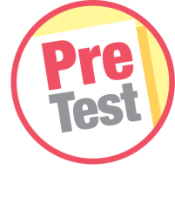

ชื่อ ______________________________________________ เลขที่ _______ ชั้น ______
ได้____________คะแนน
คะแนนเต็ม 10 คะแนน

นักเรียนใช้ดินสอระบายลงใน หน้าคำตอบที่ถูกต้องให้เต็มวง

1. การใช้ผ้าสะอาดคลุมจาน ชามที่ล้างและแห้งแล้วมีประโยชน์อย่างไร
1 บังแสงแดด
2 กันน้ำกระเด็นใส่
3 กันฝุ่นละอองและแมลง
2. การล้างจาน ชามที่ถูกต้องควรปฏิบัติอย่างไร
1 ล้างจาน ชามทั้งภายใน ภายนอก ด้านหน้าและด้านหลัง
2 ล้างจาน ชามด้วยน้ำยาล้างจานเข้มข้น
3 ล้างจาน ชามเฉพาะส่วนที่ใส่อาหาร
3. ข้อใดเป็นงานบ้านเพื่อช่วยเหลือครอบครัวทั้งหมด
1 การกวาดบ้าน การล้างอุปกรณ์เครื่องใช้ในการรับประทานอาหาร
2 การจัดเก็บอุปกรณ์การเรียน การกวาดบ้าน
3 การจัดเก็บของเล่น การกวาดบ้าน
4. การประหยัดน้ำในการล้างแก้วควรปฏิบัติอย่างไร
1 ไม่ต้องผสมน้ำกับน้ำยาล้างจาน
2 ขณะล้างแก้วไม่ควรเปิดน้ำทิ้งไว้
3 ใช้น้ำที่เหลือจากการซักผ้านำมาล้างจาน
5. ข้อใดเป็นประโยชน์ของการกวาดพื้นบ้านที่ถูกต้องที่สุด
1 บ้านสะอาด คนมีความสุข ปลอดภัยในการดำเนินชีวิต
2 บ้านสะอาด เดินสบายเท้า ปลอดภัยจากหนูและแมลง
3 บ้านสะอาด พื้นสวยงามคนอยู่อาศัยมีความสุข
6. ข้อใดต้องใช้ความระมัดระวังในการล้างมากที่สุด
1 จานพลาสติก
2 ถ้วยพลาสติก
3 แก้วน้ำที่ทำจากแก้ว

7. ถ้าต้องการล้างแก้วน้ำต้องใช้วัสดุ อุปกรณ์ในข้อใด
1 แผ่นขัด น้ำผสมผงซักฟอก
2 ฟองน้ำ น้ำยาล้างจาน
3 ฟองน้ำ น้ำสบู่
8. การกวาดพื้นบ้านควรปฏิบัติอย่างไร
1 กวาดจากหน้าห้องไปหลังห้อง
2 กวาดจากมุมห้องไปกลางห้อง
3 กวาดจากกลางห้องไปมุมห้อง
9. วัสดุ อุปกรณ์ในการกวาดพื้นบ้าน ข้อใดสัมพันธ์กัน
1 ไม้กวาดดอกหญ้า พื้นปูนซีเมนต์ขัดหยาบ
2 ไม้กวาดทางมะพร้าว พื้นกระเบื้อง
3 ไม้กวาดดอกหญ้า พื้นไม้
10. การกวาดพื้นกระเบื้องแตกต่างจากการกวาดพื้นปูนซีเมนต์ขัดหยาบอย่างไร
1 เวลาที่ใช้ในการกวาดต่างกัน
2 ผลงานที่ได้แตกต่างกัน
3 ใช้อุปกรณ์ต่างกัน

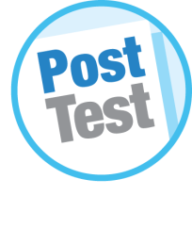
แบบทดสอบหลังเรียน (Post-Test)

ได้____________คะแนน
คะแนนเต็ม 10 คะแนน
ชื่อ ________________________________________________ เลขที่ ______ ชั้น _____

นักเรียนใช้ดินสอระบายลงใน หน้าคำตอบที่ถูกต้องให้เต็มวง

1. ข้อใดเป็นงานบ้านเพื่อช่วยเหลือครอบครัวทั้งหมด
1 การจัดเก็บของเล่น การกวาดบ้าน
2 การจัดเก็บอุปกรณ์การเรียน การกวาดบ้าน
3 การกวาดบ้าน การล้างอุปกรณ์เครื่องใช้ในการรับประทานอาหาร
2. การกวาดพื้นบ้าน ควรปฏิบัติอย่างไร
1 กวาดจากหน้าห้องไปหลังห้อง
2 กวาดจากมุมห้องไปกลางห้อง
3 กวาดจากกลางห้องไปมุมห้อง
3. การกวาดพื้นกระเบื้องแตกต่างจากการกวาดพื้นปูนซีเมนต์ขัดหยาบอย่างไร
1 ใช้อุปกรณ์ต่างกัน
2 ผลงานที่ได้แตกต่างกัน
3 เวลาที่ใช้ในการกวาดต่างกัน
4. ข้อใดเป็นประโยชน์ของการกวาดพื้นบ้านที่ถูกต้องที่สุด
1 บ้านสะอาด คนมีความสุข ปลอดภัยในการดำเนินชีวิต
2 บ้านสะอาด เดินสบายเท้า ปลอดภัยจากหนูและแมลง
3 บ้านสะอาด พื้นสวยงามคนอยู่อาศัยมีความสุข
5. การล้างจาน ชามที่ถูกต้องควรปฏิบัติอย่างไร
1 ล้างจาน ชามเฉพาะส่วนที่ใส่อาหาร
2 ล้างจาน ชามด้วยน้ำยาล้างจานเข้มข้น
3 ล้างจาน ชามทั้งภายใน ภายนอก ด้านหน้าและด้านหลัง
6. การใช้ผ้าสะอาดคลุมจาน ชามที่ล้างและแห้งแล้วมีประโยชน์อย่างไร
1 กันฝุ่นละอองและแมลง
2 กันน้ำกระเด็นใส่
3 บังแสงแดด

7. วัสดุ อุปกรณ์ในการกวาดพื้นบ้าน ข้อใดสัมพันธ์กัน
1 ไม้กวาดดอกหญ้า พื้นไม้
2 ไม้กวาดทางมะพร้าว พื้นกระเบื้อง
3 ไม้กวาดดอกหญ้า พื้นปูนซีเมนต์ขัดหยาบ
8. ถ้าต้องการล้างแก้วน้ำต้องใช้วัสดุ อุปกรณ์ในข้อใด
1 ฟองน้ำ น้ำสบู่
2 ฟองน้ำ น้ำยาล้างจาน
3 แผ่นขัด น้ำผสมผงซักฟอก
9. การประหยัดน้ำในการล้างแก้วควรปฏิบัติอย่างไร
1 ไม่ต้องผสมน้ำกับน้ำยาล้างจาน
2 ขณะล้างแก้วไม่ควรเปิดน้ำทิ้งไว้
3 ใช้น้ำที่เหลือจากการซักผ้านำมาล้างจาน
10. ข้อใดต้องใช้ความระมัดระวังในการล้างมากที่สุด
1 จานพลาสติก
2 ถ้วยพลาสติก
3 แก้วน้ำที่ทำจากแก้ว

เฉลยแบบทดสอบก่อนเรียน (Pre-Test)

1. 3 6. 3
2. 1 7. 2
3. 1 8. 2
4. 2 9. 3
5. 2 10. 3

เฉลยแบบทดสอบหลังเรียน (Post-Test)

1. 3 6. 1
2. 2 7. 1
3. 1 8. 2
4. 2 9. 2
5. 3 10. 3

แบบบันทึกสรุปผลการเรียนรู้สำหรับผู้เรียน
ชื่อ-นามสกุล _______________________________ เลขที่ _________ ชั้น ___________
วันที่ _________________________ เดือน _______________________ พ.ศ. ___________
คำชี้แจง นักเรียนบันทึกสรุปผลการเรียนรู้จากหน่วยการเรียนรู้นี้

นักเรียนยังไม่เข้าใจเรื่องใดอีกบ้าง
ที่เกี่ยวกับหน่วยการเรียนรู้นี้
ซึ่งต้องการให้ครูอธิบายเพิ่มเติม
________________________________________
________________________________________
________________________________________
________________________________________
________________________________________
________________________________________
________________________________________
________________________________________
________________________________________

นักเรียนได้รับความรู้เรื่องใดบ้าง
จากหน่วยการเรียนรู้นี้
________________________________________
________________________________________
________________________________________
________________________________________
________________________________________
________________________________________
________________________________________
________________________________________
________________________________________

หน่วยการเรียนรู้ที่ 1
งานบ้าน

นักเรียนจะสามารถนำความรู้ความเข้าใจจากหน่วยการเรียนรู้นี้ไปใช้ประโยชน์
ในชีวิตประจำวันได้อย่างไรบ้าง
________________________________________
________________________________________
________________________________________
________________________________________
________________________________________

นักเรียนได้ทำกิจกรรมอะไรบ้าง
ในหน่วยการเรียนรู้นี้
________________________________________
________________________________________
________________________________________
________________________________________
________________________________________
________________________________________
________________________________________

ผลงานที่นักเรียนชอบและต้องการคัดเลือกเป็นผลงานดีเด่น
จากหน่วยการเรียนรู้นี้คือผลงานใดบ้าง เพราะอะไร
________________________________________
________________________________________
________________________________________
________________________________________
________________________________________

หมายเหตุ ครูสำเนาแบบบันทึกนี้เพื่อให้นักเรียนบันทึกทุกหน่วยการเรียนรู้
1. ครูสามารถนำแบบบันทึกนี้ไปใช้เป็นหลักฐานและข้อมูลเพื่อปรับปรุงและพัฒนากระบวนการเรียนรู้ของผู้เรียน
2. ครูสามารถนำแบบบันทึกนี้ไปใช้ประกอบการทำวิจัยในชั้นเรียนเพื่อเป็นผลงานประกอบการเลื่อนวิทยฐานะได้

